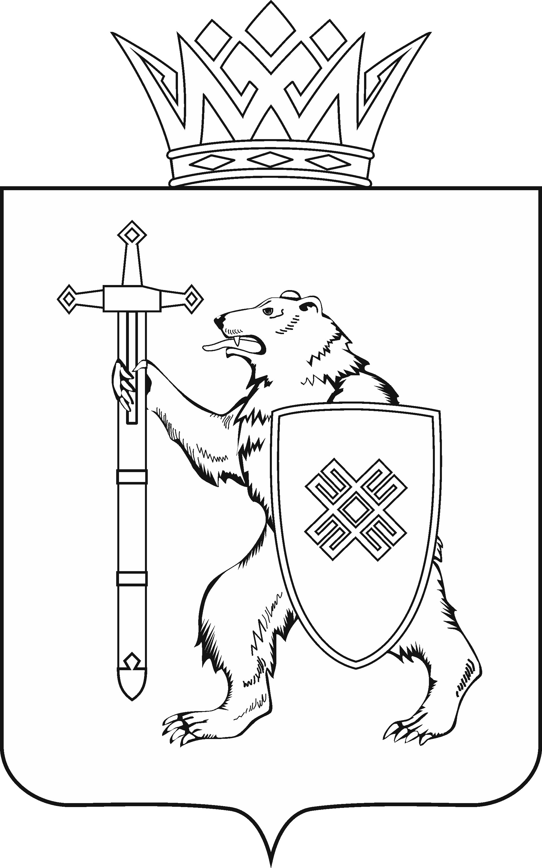
МАРИИ ЭЛ РЕСПУБЛИКЫН КУГЫЖАНЫШ ПОГЫНЖО  ТАЗАЛЫК АРАЛЫМЕ ШОТЫШТО КОМИТЕТ  СОЦИАЛЬНЫН ВИЯҥДЫМАШ КОМИТЕТ  Ленин проспект, 29-ше,  Йошкар-Ола, 424001 |  | ГОСУДАРСТВЕННОЕ СОБРАНИЕ РЕСПУБЛИКИ МАРИЙ ЭЛ  КОМИТЕТ  ПО ЗДРАВООХРАНЕНИЮ  КОМИТЕТ  ПО СОЦИАЛЬНОМУ РАЗВИТИЮ  Ленинский проспект, 29,  г. Йошкар-Ола, 424001
Тел. (8362) 64-14-17, 64-13-99, факс (8362) 64-14-11, E-mail: info@gsmari.ru

ПРОТОКОЛ ПРОВЕДЕНИЯ

СОВМЕСТНОГО ВЫЕЗДНОГО ЗАСЕДАНИЯ КОМИТЕТОВ ГОСУДАРСТВЕННОГО СОБРАНИЯ РЕСПУБЛИКИ МАРИЙ ЭЛ
ПО СОЦИАЛЬНОМУ РАЗВИТИЮ И ПО ЗДРАВООХРАНЕНИЮ № 65

3 мая 2017 года  10.00 | Актовый зал МОУ "Лицей № 11 им. Т.И.Александровой г. Йошкар-Олы"  (г. Йошкар-Ола, ул. Комсомольская, д. 157)

ПОВЕСТКА ДНЯ:

- Об организации и развитии школьных музеев (комнат) боевой славы как центров гражданско-патриотического воспитания граждан
в Республике Марий Эл.

- О работе музея истории лицея № 11 имени Т.И.Александровой.

Комитеты решили:
1. Информацию Министерства образования и науки Республики
Марий Эл по вопросу "Об организации и развитии школьных музеев (комнат) боевой славы как центров гражданско-патриотического воспитания граждан
в Республике Марий Эл" принять к сведению.
Отметить, что в Республике Марий Эл созданы и успешно функционируют 100 паспортизированных школьных музеев, которые способствуют развитию творческой самостоятельности и общественной активности учащихся, расширению кругозора и воспитанию познавательных интересов и способностей детей, овладению практическими навыками поисковой, исследовательской работы, служат целям совершенствования учебно-воспитательного процесса.
Министерством образования Республики Марий Эл
и общеобразовательными организациями республики осуществляется системная работа по реализации государственной политики, направленной
на патриотическое воспитание и гражданское становление подрастающего поколения, в том числе посредством деятельности школьных музеев.
2. Отметить высокий уровень организации поисково-исследовательской работы и образовательной деятельности, осуществляемой музеем истории лицея № 11 им. Т.И.Александровой г. Йошкар-Олы.
3. Обратиться в Правительство Республики Марий Эл с предложением включить в перечень мероприятий государственной программы Республики Марий Эл "Культура Марий Эл на 2013 - 2020 годы", утвержденной Постановлением Правительства Республики Марий Эл от 16 ноября
2012 года № 427, работы по реставрации исторического памятника города Козьмодемьянска "Дом купца Сиднева".

